

HZXYL-200
干体式温度校验炉

产品说明书
PRODUCT MANUAL

武汉赫兹电力设备有限公司
WUHAN HERTZ POWER EQUIPMENT CO.,LTD

尊敬的顾客：
感谢您购买本公司HZXYL-200 干体式温度校验炉。在您初次使用该仪器前，请您详细地阅读本使用说明书，将可帮助您熟练地使用本仪器。
我们的宗旨是不断地改进和完善公司的产品，因此您所使用的仪器可能与使用说明书有少许的差别。如果有改动的话，我们会用附页方式告知，敬请谅解！您有不清楚之处，请与公司售后服务部联络，我们定会满足您的要求。
由于输入输出端子、测试柱等均有可能带电压，您在插拔测试线、电源插座时，会产生电火花，小心电击，避免触电危险，注意人身安全！

安全要求
请阅读下列安全注意事项，以免人身伤害，并防止本产品或与其相连接的任何其它产品受到损坏。为了避免可能发生的危险，本产品只可在规定的范围内使用。
为了防止火灾或人身伤害，只有合格的技术人员才可执行维修。
使用适当的电源线。只可使用本产品专用、并且符合本产品规格的电源线。
正确地连接和断开。当测试导线与带电端子连接时，请勿随意连接或断开测试导线。
产品接地。本产品除通过电源线接地导线接地外，产品外壳的接地柱必须接地。为了防止电击，接地导体必须与地面相连。在与本产品输入或输出终端连接前，应确保本产品已正确接地。
注意所有终端的额定值。为了防止火灾或电击危险，请注意本产品的所有额定值和标记。在对本产品进行连接之前，请阅读本产品使用说明书，以便进一步了解有关额定值的信息。
请勿在无仪器盖板时操作。如盖板或面板已卸下，请勿操作本产品。
使用适当的保险丝。只可使用符合本产品规定类型和额定值的保险丝。
避免接触裸露电路和带电金属。产品有电时，请勿触摸裸露的接点和部位。
在有可疑的故障时，请勿操作。如怀疑本产品有损坏，请本公司维修人员进行检查，切勿继续操作。
请勿在潮湿环境下操作。
请勿在易爆环境中操作。
保持产品表面清洁和干燥。

――安全术语
警告：警告字句指出可能造成人身伤亡的状况或做法。
小心：小心字句指出可能造成本产品或其它财产损坏的状况或做法。

简介
本产品易于携带、使用方便，易于快速可靠的温度校准，广泛应用于机械、化工、食品、药品等行业。
当前国内现有现场用干体式校验炉普遍存在降温慢、恒温慢的缺点，导致使用者进行校准时需要很长时间。本公司最新一代干井炉采用了国际上最先进的降温原理设计，具备降温快、恒温快的特点，大大提高了现有的校准效率。
通过高精度传感器测温和可靠的控温电路，确保了精度高于国内其他厂家的水平，技术达到国际标准；全球首创的触摸式操作，使用简单快捷。

主要特色
- 体积小，重量轻，携带方便；
- 多种类型的插入管，可满足不同尺寸、数量的传感器测试及校准。且可根据用户的特殊需求定制；
- 水平温场、垂直温场好；
- 被检传感器插入深度同行业领先；
- 5.0寸电容触摸屏，16位真彩色 RGB 显示，全触摸操作，使用直观醒目；
- 快速降温，设置方便，控温稳定性好；
- 恒温块可更换；
- 带有负载短路、负载断路、传感器保护等功能。

快速参考

3.1主界面
主界面：分为数显模式与曲线显示模式，如图3.1.1和图3.1.2所示。
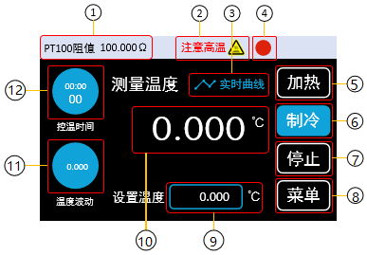

图3.1.1 数显模式主界面
- PT100电阻值：实时刷新干体炉内部控温热电阻的电阻值；
- 高温警示：当恒温块温度超过100℃时，将显示“注意高温”和警示图标，并且文字闪烁；
- 实时曲线：从数显模式切至实时曲线显示模式；
- 主输出指示灯：指示加热（或制冷）模块是否在工作，灰色未工作，红色正在工作；
- 加热按键：当设置的目标温度值明显高于环境温度时，点按启动加热；
- 制冷按键：当设置的目标温度值明显低于环境温度时，点按启动制冷；
- 停止按键：当前正在执行加热（或制冷）操作时，点按暂停加热（或制冷）；
- 菜单按键：点按进入菜单界面；
- 设置温度：点按进入设置温度界面，设置范围-20（-30）～150℃；
- 测量温度：实时刷新干体炉内部控温热电阻的测量温度，即干体炉的温场温度；
- 温度波动：实时刷新测量温度在一段时间内最大值与最小值的差值；
- 控温时间：从干体炉启动加热（或制冷）开始计时，到停止执行加热（或制冷）结束计时，实时刷新当前控温过程的消耗时间。

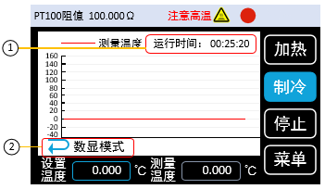
图3.1.2 曲线模式主界面
一个完整的曲线图画面最多可显示600个温度点，温度点以3秒/次的频率进行刷新，打满屏幕后曲线将呈滚动显示。
- 运行时间：实时刷新启动干体炉的时间；
- 数显模式：点按从实时曲线显示模式切至数显模式。

3.2启动干体炉
- 连接AC电源
使用附件提供的电源线将干体炉连接至220V交流电源。
- 打开开关
打开机箱正面的电源开关。
- 若仪器没有正常启动，请按照下面的步骤进行检查：
- 检查电源线是否接触良好。
2) 如经检查无误后，仪器仍未启动，请检查电源保险丝是否已熔断。如有必要，请更换保险丝。
3) 若经上述检查无误后，仪器仍未启动，请与相关部门联系。

3.3开始使用
按如下步骤即可快速使用：
- 设置目标温度
如图3.1.1所示，在主界面下点击设置温度输入框，弹出设置温度窗口，输入目标温度，点按“确认”按键，回到主界面，温度设置成功。
- 加热/制冷工作
点按主界面上“加热”/“制冷”按键(请根据当前环境温度选择“加热”/“制冷”)。按键呈现按下效果，仪器开始工作，同时主输出指示等将以特定的时间间隔闪烁。
- 停止工作
点按主界面“停止”按键，仪器输出将停止工作。

操作说明
系统功能：系统功能框架图如图4.1所示。

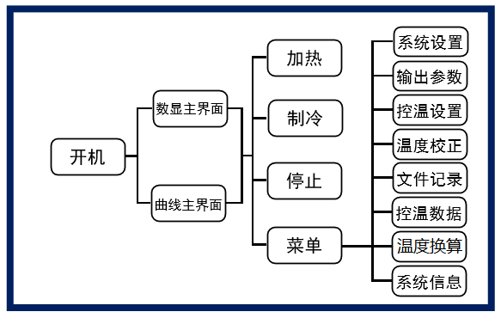
图4.1 界面操作框架图

4.1 菜单

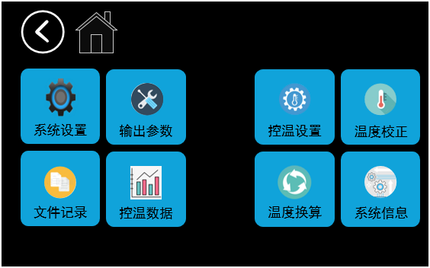

图4.2 菜单界面
菜单界面主要分为8个功能模块，分别是系统设置，输出参数设置，控温设置，温度校正，文件记录，控温数据，温度换算，系统信息，如图4.2所示。

4.2 系统设置

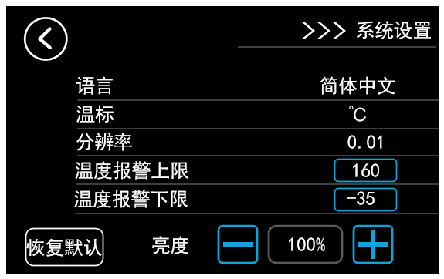
图4.3 系统设置界面
系统设置：用于干体炉一些常规项目的配置，包括语言、温标、显示分辨率、亮度、温度报警上限与温度报警下限，如图4.3所示。点按“恢复默认”按键，可将系统设置的配置信息恢复至出厂值状态。

1.语言设置

支持简体中文和English两种系统语言，点按屏幕相应区域进行设置；

2.温标设置

支持摄氏度℃和华氏度℉两种系统温标，点按屏幕相应区域进行设置；

3.分辨率设置

支持0.01和0.001两种系统分辨率，点按屏幕相应区域进行设置；

4.报警上限设置

用于设定上限报警点。当输出打开时，如果恒温块温度超过报警上限值，系统将弹出温

度报警窗口，蜂鸣器鸣响，且输出将被强行关闭。设置范围为-45℃~160℃，且不能比报警下限值小；
5.报警下限设置
用于设定下限报警点。当输出打开时，如果恒温块温度低于报警下限值，系统将给出提
示信息。设置范围为-45℃~160℃，且不能比报警上限值大；
6.屏幕亮度设置
百分比数值设置，共5个档位，分别是20%，40%，60%，80%，100%，点按“+/-”按键调节亮度大小。

4.3 输出参数设置
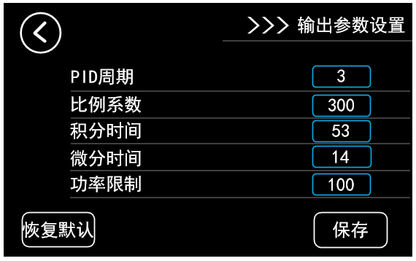

图4.4 输出参数设置界面
输出参数设置：系统在执行加热与制冷的控温过程中，采用PID控制方式控制干体炉温场温度。在该界面下，用户可自定义PID的各项输出参数以满足现场需求。出厂时，系统预置了一套PID参数，如图4.4所示。点按“恢复默认”按键，可将PID输出参数恢复至出厂值状态。
1.PID周期
仪表的调节运算周期，单位为秒，设置范围：1~100，系统预设为3。该参数对调节品质影响较大，合适的数值能完善地解决超调及振荡现象，同时获得较好的响应速度。建议在预设值的基础上修改。
2.PID比例系数
PID中的比例系数P，单位为%，设置范围：1~9999，系统预设为300。比例系数决定了比例带的大小。比例带越小，调节作用越强（相当于加大放大系数）；相反，比例带越大，调节作用越弱。建议在预设值的基础上修改。
3.PID积分时间
PID中的积分时间I，单位为s，设置范围：1~9999，系统预设为53。积分时间决定了积分作用强度。积分时间短则积分作用强，消除静差的时间短，但过强的积分作用可能会导致温度稳定时出现较大幅度振荡。相反，积分时间长则积分作用弱，但消除静差的时间比较长。建议在预设值的基础上修改。
4.PID微分时间
PID中的积分时间D，单位为s，设置范围：1~9999，系统预设为14。微分时间决定了微分作用强度。微分时间长则微分作用强，对温度变化反应敏感，可减少温度过冲。但过强的微分作用可能会增大温度震荡幅度，加长稳定时间。
5.功率限制
仪表限定的主输出功率，单位为%，设置范围：1~100，系统预设为100。数值越大表示加热时输出功率越大，加热越快，但可能不利于加热模块的使用寿命。

注意：设置完成后点按“保存”按键，才会保存设置值，否则视为放弃修改。

4.4 控温设置
控温设置：用于作为系统对控温是否达到稳定状态的判定标准。如图4.5所示，以图中参数为例，当测量温度到达设定温度±0.50℃的偏差以内，且波动度小于等于±0.02℃，持续3分钟，则系统判定控温稳定，此时用户可以采集被检传感器的测量数据。
系统判定控温达到稳定时，蜂鸣器响一声，主界面“测量温度”4个字将呈绿色显示。
用户也可根据自身需求修改控温设置参数值，温度波动、目标偏差越小，稳定时间越大，则判定控温稳定的条件越苛刻，达到稳定所需时间也就越长，建议在预设值的基础上修改。

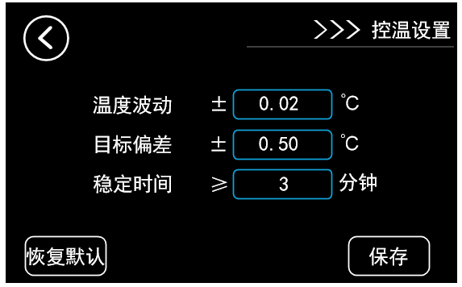
图4.5 系统设置界面

1.温度波动
测量温度在一段时间内的最大值与最小值的差值，用于反映测量温度的稳定性。

2.目标偏差
测量温度与设置温度之差，用于反映测量温度与目标温度的偏差。

3.稳定时间
测量温度在限定的温度波动与目标偏差之内所持续的时间。

注意：设置完成后点按“保存”按键，才会保存设置值，否则视为放弃修改。
注意：系统的控温稳定判定标准仅供参考。

4.5 温度校正模式

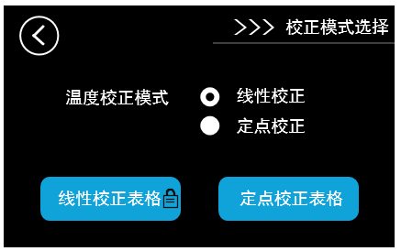
图4.6 温度校正模式界面
温度校正选择：用于选择温度校正模式，包括线性校正模式和定点校正模式，如图4.6所示。

1.线性校正
线性校正通过使用校准数据建立多个二元一次方程，来确保整个量程内的数据均准确可靠。举例说明：该模式下校正了温度点-20℃和-10℃，那么-20~-10℃之间的所有温度点都得到了校正。

2.定点校正
定点校正仅仅只修正固定设置温度点的误差，它在“定点校正表格”中的设定值和修正值均可更改。举例说明，该模式下校正了温度点-20℃和-10℃，那么仅仅只有-20℃和-10℃两个温度点得到了校正，-20~-10℃之间的其它温度点均未被校正。

4.6 温度修正
温度修正：用于修正测量温度值。当主界面测量温度的精确度较差时，用户可通过温度修正界面进行修正。在温度校正模式界面下点按“线性校正表格”或“定点校正表格”按键，进入温度修正界面，如图4.7和4.8所示。

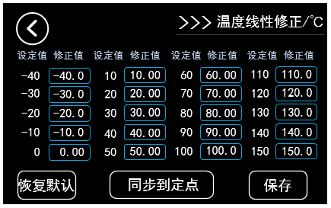
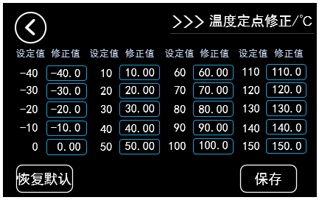
图4.7温度线性修正界面 图4.8温度定点修正界面
系统提供了20个温度点，当测量温度与真实温度有误差时，修改修正值，以修正当前测量温度值。
修正原理：用户需自备一根能作为参考标准的温度传感器。当控温达到稳定后，在设定值对应的修正值的原基础上，加上干体炉的测量温度值与标准传感器测量的真实温度的差值。举例说明，干体炉设定温度50℃，控温达到稳定时干体炉主界面上测量温度显示为49.97℃，标准传感器测量的真实温度为50.03℃，那么两者的差值为-0.06℃。在修正界面下设定值50℃对应的蓝色方框内的修正值当前为50.00℃，修改成49.94℃，即将改成，点击保存。返回主界面，等待控温再次稳定，若测量温度精确度仍不理想，可在修正值49.94℃的基础上用同样的方法再次修复，直至温度点50℃修正完成。
恢复默认：增加了将温度修正值恢复至出厂值状态与恢复至未校准状态的选项，如图4.9所示。若用户误操作修改了温度修正值，可自行将温度修正值恢复默认至出厂值。若点按“恢复默认”无效果，修改任意一个温度修正值后再次尝试即可。
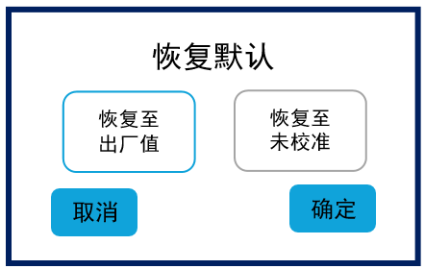

图4.9恢复默认界面

注意：设置完成后按“保存”按键才会保存设置值，否则视为放弃修改。

4.7 文件记录
文件记录列表：文件目录。共计可以保存10个数据文件。在文件列表界面下，显示每一个文件的文件名、最后一次修改文件的时间与日期。若文件为空，则不显示任何内容。如图4.10所示。

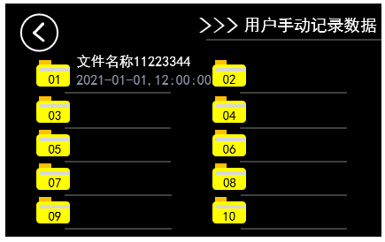
图4.10 文件记录列表界面
文件记录：用于给用户提供手动记录与保存数据的功能，如图4.11所示。
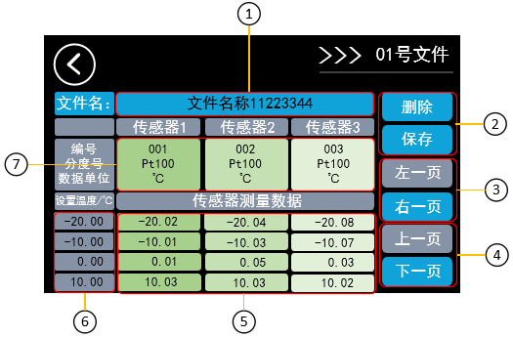

图4.11 文件记录界面
- 文件名：最多16个英文字符（1个中文字符相当于2个英文字符），将同时显示在文件记录列表上。必须输入，否则保存无效；
- 删除与保存：删除或保存该文件内的所有输入信息；
- 左右翻页：一个文件内最多可保存6支传感器的信息，向右翻页后将显示传感器4传感器5、传感器6；
- 上下翻页：一支传感器最多可保存10个设置温度和测量数据；
- 传感器测量数据：点按对应区域输入；
- 传感器设置温度：点按对应区域输入；
- 传感器属性编辑：点按该区域进入传感器属性编辑界面，包括编号、分度号、数据单位的编辑，如图4.12所示。

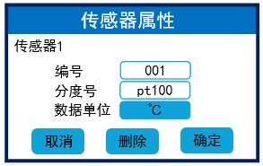
图4.12 传感器属性编辑界面
- 编号：最多4个英文字符，点按对应区域输入；
- 分度号：最多8个英文字符，点按对应区域输入；
- 数据单位：包括℃、℉、Ω、mV 4种单位，可供选择；
- 删除：清除当前该传感器属性中的所有信息。

4.8 控温数据
控温文件列表：文件目录。共计可以保存50个数据文件。在控温文件列表界面下，显示每一个文件的文件名、生成文件时的日期与时间。若文件为空，则不显示任何内容。如图4.13所示。

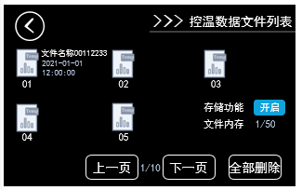
图4.13 控温文件列表界面
- 存储功能：开启存储功能，在每一次执行加热（或制冷）操作时，系统均会弹出控温数据是否存储对话框。若开启存储，控温数据会以3秒/次的频率进行存储；关闭存储功能，则不会给出相应提示（正在启动控温过程中无法更改配置）；
- 上下翻页：可以查看前5个或后5个控温数据文件；
- 全部删除：点按“全部删除”按键，可一次性全部删除50个控温数据文件，耗时较长，请耐心等待。

控温文件：显示每一个控温数据文件的文件名、文件序号、生成文件时的日期与时间、设置温度、温度个数、总控温时间与控温达到稳定时的消耗时间。若文件为空，则不显示任何内容。如图4.14所示。

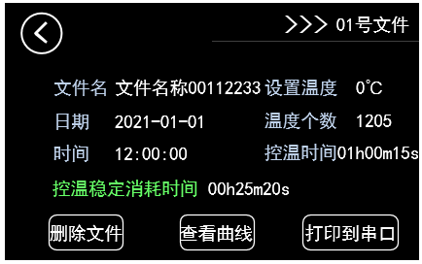
图4.14 控温文件界面
- 删除文件：删除当前的一个文件，其余文件不受影响。文件为空时点按无反应；
- 查看曲线：将该控温数据文件内的控温数据以曲线图形式显示，即历史曲线，如图4.15所示。文件为空时点按无反应；

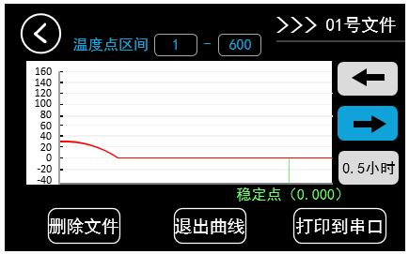
图4.15 查看曲线界面
在该界面下，一个曲线图画面最多能显示600个控温数据，按照控温数据3秒/次的存储频率，一个曲线图画面耗时为0.5小时。后面的控温数据可通过右翻页查看。
系统判定控温达到稳定时测量温度的瞬时值在图中以绿色标出显示。
- 打印到串口：将该控温数据文件内的所有信息发送至串口工具上，需连接干体炉的USB通讯接口到PC端，效果如图4.16所示。文件为空时点按无反应。

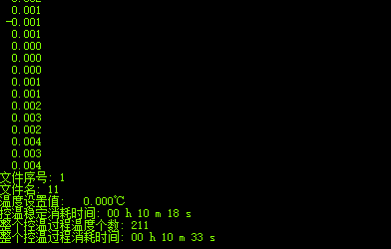
图4.16 串口工具效果图

4.9 温度换算
温度换算：用于换算不同分度号的温度传感器的电参数、摄氏度、开尔文及华氏度之间的关系，如图4.17所示。

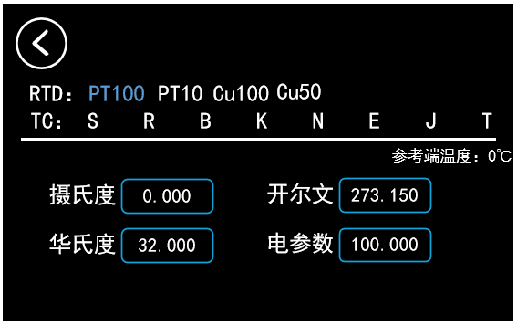
图4.17 温度换算界面
界面上方的传感器分度号可随意选择，更改界面下方任意输入框内的数据，其他输入框内的数据会自动换算。

4.10 系统信息
系统信息：显示干体炉基本信息，包括序列号、软件版本号、文件功能、通讯功能，如图4.18所示。
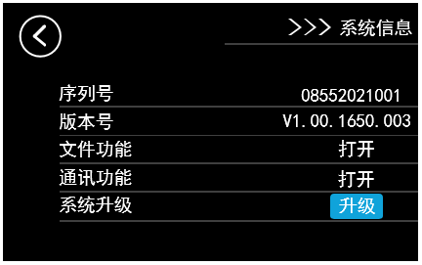

图4.18 系统信息界面

技术指标
说明：本技术指标需在23±5℃环境下，产品达到设定温度后稳定10分钟下有效：
- 温度单位：℃或℉
- 型号规格： -20℃～150℃
- 温度仪表精度：±0.1%FS
- 显示分辨率：0.01℃和0.001℃可选 最大显示位数6位
- 升温速度：25℃至50℃6分钟；50℃至100℃15分钟；
100℃到150℃20分钟；
- 降温速度：25℃至0℃15分钟；0℃至-20℃15分钟；
-20℃至-30℃22分钟；
- 温度稳定性：≤±0.02℃/15分钟
- 插入深度：165mm
- 可插入传感器数量及孔径：标准配置为4个孔，分别是∮6、∮8、∮10、∮12mm

一般技术规格
- 尺寸：300mm×190mm×330mm（长×宽×高）
- 重量：13kg；
- 工作电压：220V.AC±10%,可选配110V.AC±10%，45-65Hz；
- 功率：300W。

保养与维护

1.一般的保养和维修
1）使用1年左右，应对仪表重新进行校正，以保证仪表的指标符合要求。

2.更换保险丝管
保险丝管安装于电源插座开关下方。
保险丝管规格：
10A L 250V快熔式保险丝 Φ5x20mm
操作步骤：
- 把电源关闭，拔掉电源线插头。
- 找到保险丝所在位置，根据器件上面提示取出已被烧断的保险丝管。
- 更换好新的保险丝管，再重新装回去。

售后服务和质量承诺书

为了更好的服务用户，做好及时的使用指导和售后服务，武汉赫兹电力设备有限公司以“技术领先、质量可靠、轻便易用”为产品宗旨和“快速响应、达到满意、超过期望”为服务宗旨，保证用户在购买、使用、维护产品的每一个过程中都有非常完美的客户体验。

一、产品质量承诺：
1、产品的制造和检测均符合国家标准及行业标准。
2、我公司所提供的产品在质保期内如果存在质量问题，我公司保证全力解决，达到用户满意。

二、产品的质保：
自整机收到货后提供壹年免费维修，终身维护服务。在仪器的使用年限内，本公司将长期提供仪器的维护、使用培训、软件升级、配件供应等相关服务。

三、售后服务能力：
- 在设备的设计使用寿命期内，我公司承诺保证设备的正常使用。壹年内出现故障免费保修，超过壹年或因用户使用不当造成损坏，仍免费提供技术服务，如需更换零部件，仅收取材料成本费。
- 仪器在质保期内如出现故障，请及时与本公司联系，我们将根据情况采取下列措施之一为您服务：□返厂维修 □上门维修 □更换新仪器 □提供应急备品

四、服务管理制度及体系：
1、售前服务： 免费向用户提供技术资料，安排客户对我公司进行考察。
2、售中服务： 为防止用户选型不当而造成不必要的损失，我公司为用户提供专业的技术选型和指导。在发货前公司会拍摄专业的产品操作视频进行指导，确保正确使用该产品，同时也可以通过电话、视频进行技术交流，让用户用得安心。
3、售后服务： 我公司在2小时内响应维护服务，24小时技术支持，可以通过电话、视频进行指导，为更好的做产品售后服务工作，及时接收用户反馈的问题，公司设有专门的售后服务电话：027-83267669，有专业人员接听并及时做好反馈记录，并提供解决问题的办法。如有需要到现场指导的，公司会根据客户实际情况（本省之内）24小时内到达现场处理，外地（外省）48小时到达现场处理，安排相关专业人员到指定地点进行及时指导。除此之外，我公司将定期回访客户的使用情况，提供专业的技术支持，做好回访记录。
4、售后服务申明：本公司所提供的技术支持服务均为免费服务。

